由于我最开始是在AutoDL上跑，遇到了一些环境不匹配的问题，也都解决了，在这里记录一下解决的过程。

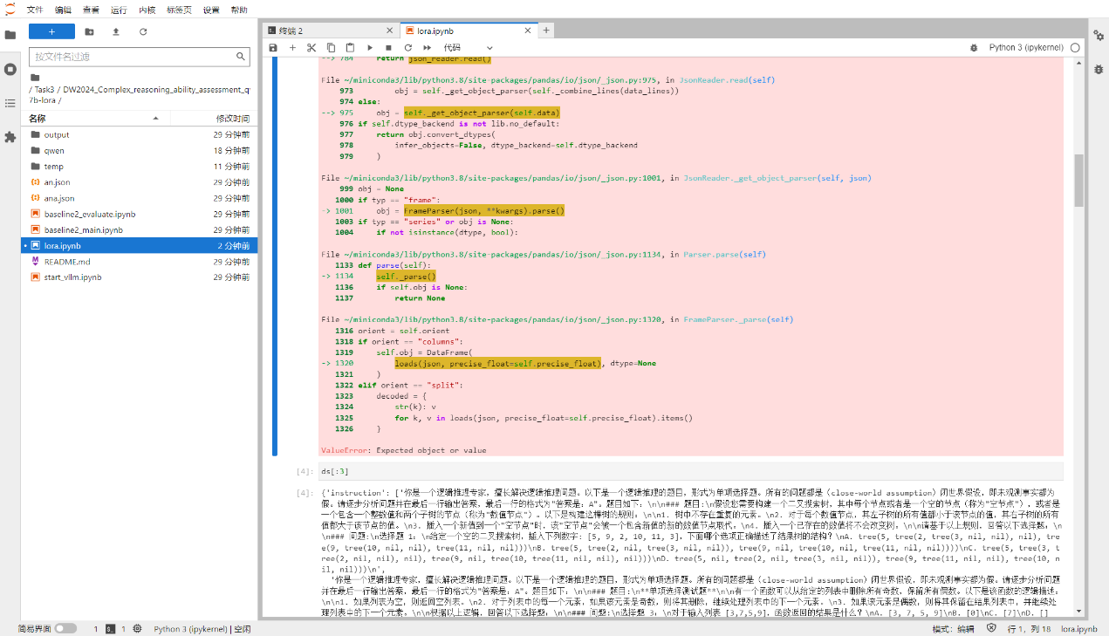

这里无法读取Json文件，是因为我使用了学习笔记当中的Json代替源代码的Json，学习笔记当中给出的是部分数据，所以导致没法正常运行，重新git clone就好了。

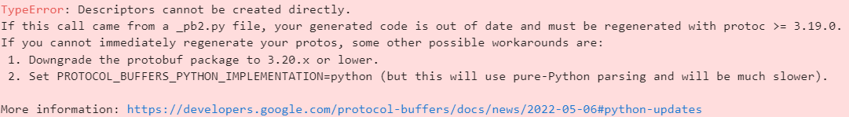

这里也是学习笔记的环境搭建和我在AutoDL里选的实例不匹配，解决方法如下。

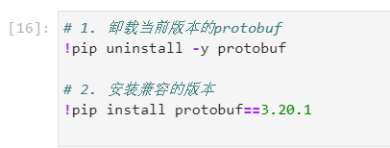

后来感觉在AutoDL上跑实在太麻烦了，就重新用回推荐的魔搭了。魔搭是真用不习惯，但我也能理解咱们这边有合作。

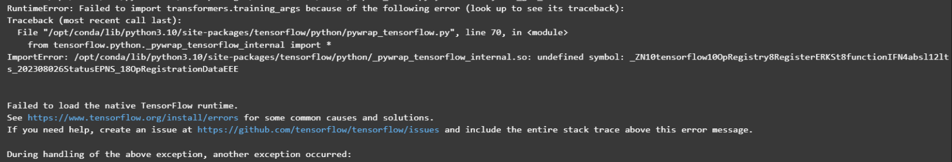

也遇到了加载包出错的问题，这个特别弱智，因为我在魔搭的GPU版本开错了，不好好读学习笔记导致的。

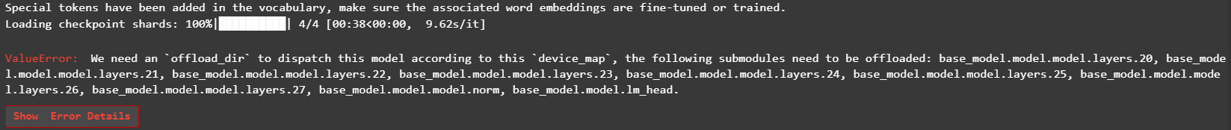

这里是Lora的最后一步。报错了。

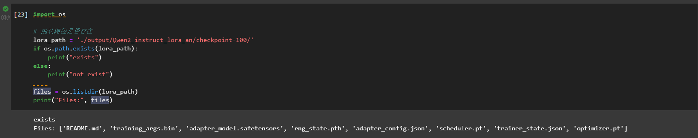

写了这个，确认Lora模型路径存在，并且输出了路径中包含的文件。

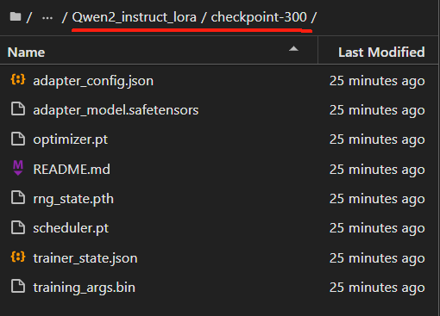

试试看在lora文件夹下的checkpoint-300能不能跑通。我的理解是，ana和an文件夹都是我们直接git clone来的，不是我们自己跑的，所以用不了。

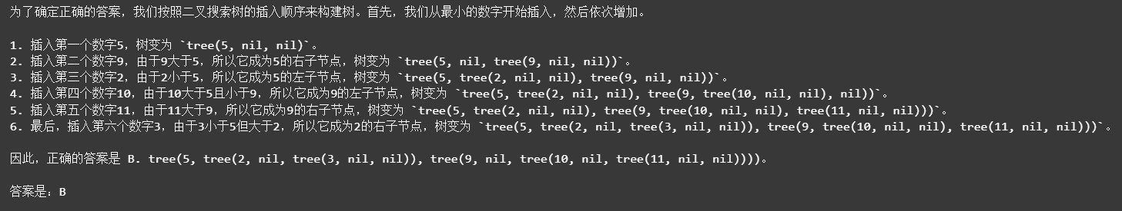

是可以跑通的，地址切换为./output/Qwen2_instruct_lora/checkpoint-300。

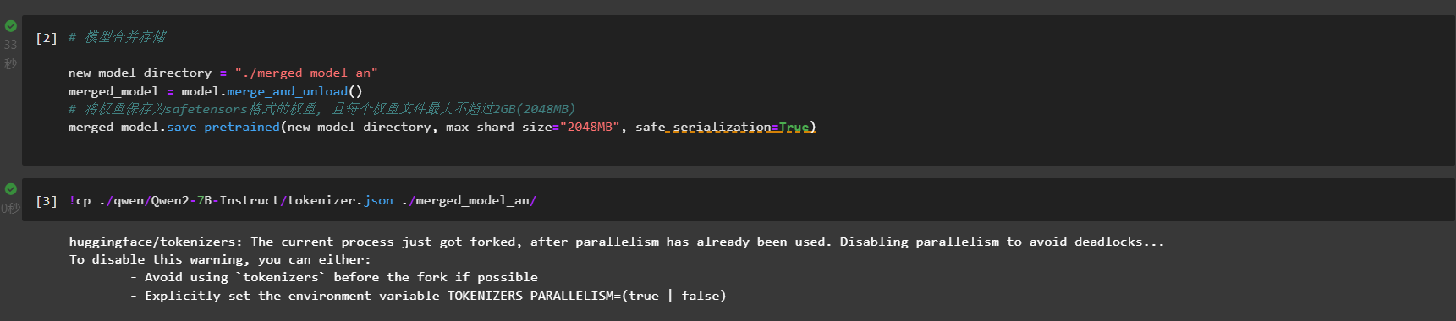

跑通了！可以看到之前出问题，主要是Lora的目录没找对。



这里是忘记重启内核，导致无法跑通vllm，重启后已解决。

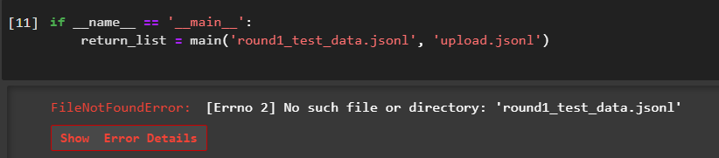

手动把数据放到平台里。

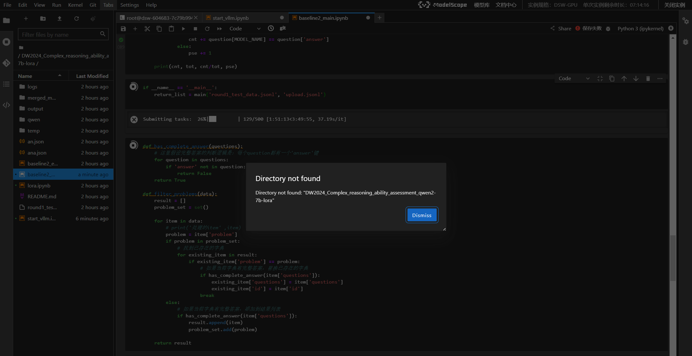

服了，跑两小时跑失败了，再来一次。

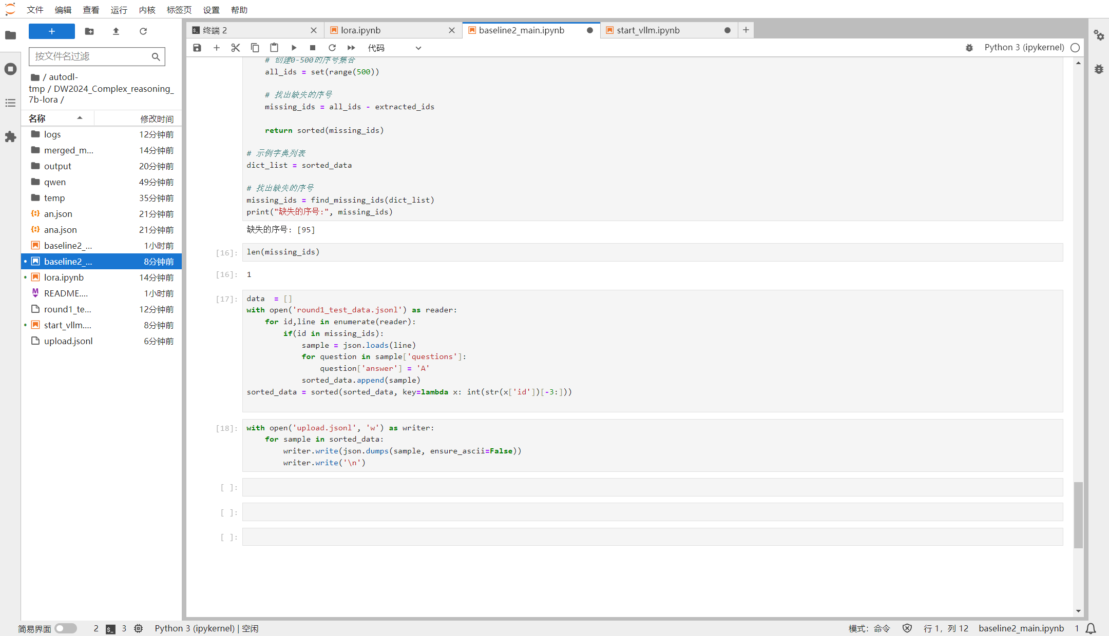

最后还是用AutoDL跑通了，魔搭经常跑着跑着就崩了，而且学习笔记推荐的实例不能邮件粘贴，我笔记本电脑的ctrl进水了，只能右键粘贴，导致我用起来很不方便。也试过用阿里云跑，但不知道为什么，每次都是创建实例失败。

补充一个Debug，跑一开始的读取ana.json或者an.json时，有可能会提示需要一个参数之类的读取失败，这时候把源文件覆写一下就好了。



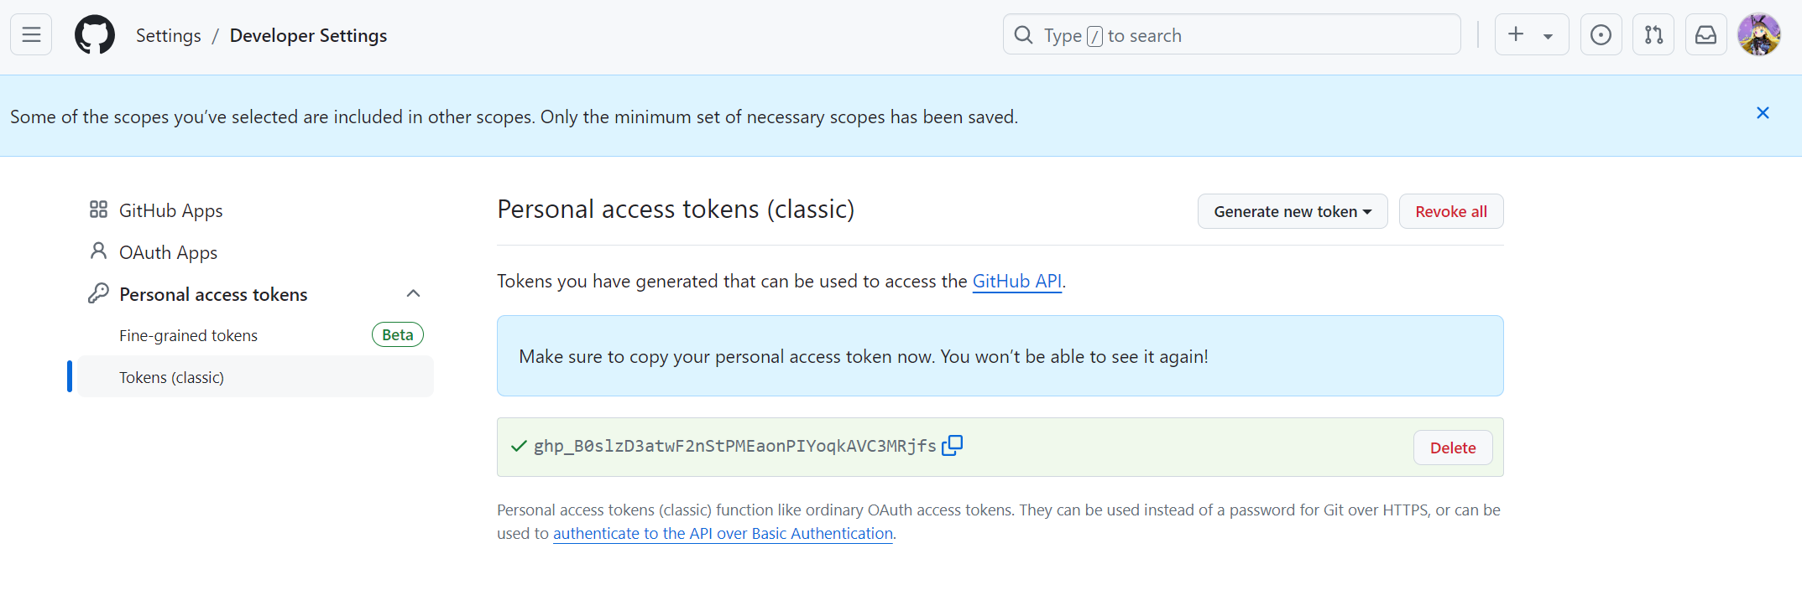

这也是我第一次试着用git upload上传到我的github页面，之前都是手动传的。

本文件参考了Cibo的阅读笔记，他也是我们小组的成员，我们打算一起参赛：

<https://zhuanlan.zhihu.com/p/712411200>

<https://zhuanlan.zhihu.com/p/712379013>